Proposta de Dissertação de Mestrado:
Comparação entre as redes LVQ e MLP no controle e simulação de próteses virtuais para membros superiores.

Na reunião com Professor Edgard no dia 20/01/2012 foi definido o seguinte esquema do projeto descrito pela figura abaixo.
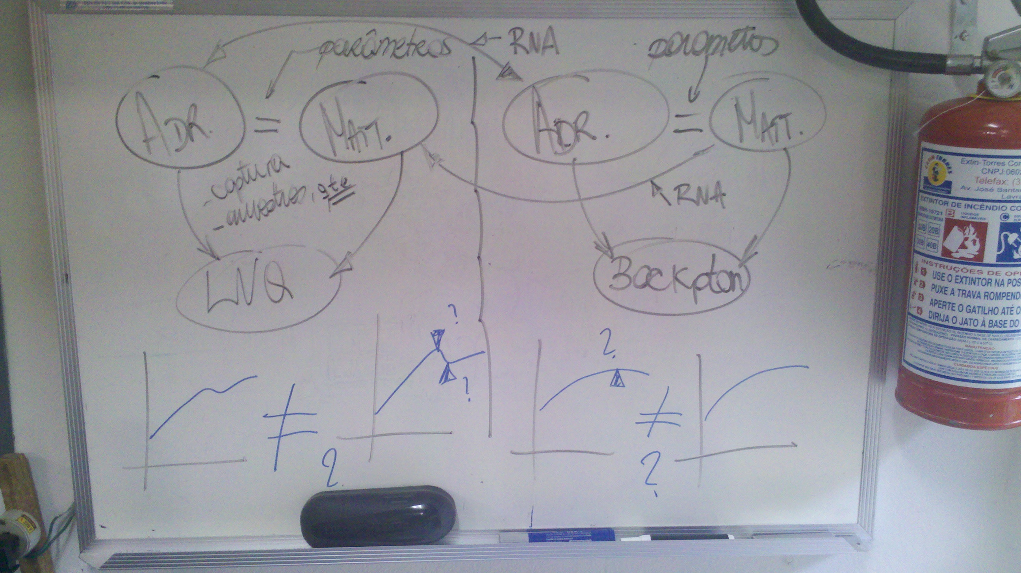

Onde:
O objetivo principal é avaliar quantitativamente qual das redes possui melhor eficiência e com quais métodos de extração de características e janelamento possui melhor resposta.
Para realizar os testes e avaliar quantitativamente a eficiência de cada característica de trabalho é necessário antes realizar uma série de testes premilinares a fim de avaliar a eficiência de cada unidade de trabalho.

Ciclo 1 de Testes

O foco deste ciclo de teste é avaliar a eficiência da rede LVQ trabalhando com a base de dados do Mattioli e do Adriano.
Lembrando que se trata de bases de dados onde o processo de coleta/aquisição foi diferente e que têm-se onde simplesmente podem ser classificados em isométricos (onde os movimentos são realizados e depois a mão retorna a posição inicial) e isotônicos (onde após o movimento a mão continua fechada) com um par de eletrodos e cinco pares de eletrodos.
A quantidade de amostra ou freqüência de aquisição é diferente para ambas as bases. Estudar mais a fundo os detalhes em relação freqüência e quantidade de amostras.
A diferença básica é que na base do Mattioli em cada arquivo há 5 repetições do movimento sendo todos representados por 2048 amostras e no caso do Adriano há diversos arquivos cada um com uma repetição diferente onde os arquivos com um par de eletrodos tanto isotônicos quanto isométricos há 5000 amostras e quando se usa 5 pares de eletrodos cada arquivo contém 5 diferentes movimentos.

Teste 1.1: Avaliação da normalização aplicada aos sinais advindos da coleta do Professor Adriano.

Neste teste foi gerado um script que multiplica cada amostra dos sinais do Professor Adriano por 10.000 e após é aplicado o filtro tkeo no mesmo para ver se esta normalização é suficiente para que o sinal não perca suas características originais.
Para comprovar o resultado foram extraídos 2 gráficos 1 com sinal original e outro após a aplicação do tkeo.
Este teste se fez necessário, pois a base de dados utilizada tinha valores com pontos flutuantes sendo que a arquitetura atual somente trabalha com valores inteiros.

Teste 1.2: Avaliação da predição (yhat) em relação ao sinal original(y) gerada através do modelo AR implementado.
Neste teste foram exportados quatro gráficos do sinal original e da sua predição sem tkeo e do sinal com tkeo e de sua predição.

Teste 1.3: Avaliação da necessidade de modificação do filtro tkeo (quanto ao tamanho mínimo de janela) realizando testes básicos utilizando o método de extração de características HERLE (base Adriano) e AR (base Mattioli). Comparando o funcionamento do filtro considerando que uma janela pode ter 40 amostras e outro onde a janela deverá conter no mínimo 100 amostras.
Utilizar este teste para determinar quais serão os intervalos de parâmetros utilizados para testar a LVQ com características HERLE e AR.

Teste 1.3.1: Foi realizada a adaptação do modelo AR anterior, para funcionar para cada janela de sinal definida pelo tkeo. Neste caso foram plotados 2 gráficos (window_original_tkeo_signal e window_yhat_tkeo_signal).

Teste 1.3.2: Será realizado a geração dos arquivos patterns de treinamento e patterns de cada movimento para os arquivo do indivíduo Daniel da base de dados Mattioli. Serão exportados arquivos com os seguintes números de coeficientes AR: 3, 4, 6, 8 e 10.

Foi gerado um backup dos arquivos gerados na pasta atual.

Teste 1.3.3: Será realizado a geração dos arquivos patterns de treinamento e patterns de cada movimento para os arquivos da base Adriano de um par dos tipos isométricos e isotônicos baseado na extração de características HERLE.

Foi gerado um backup dos arquivos gerados na pasta atual.

Teste 1.4: Definir as variações dos parâmetros de teste para rede LVQ e aplicar a base Mattioli nos arquivos Dan AR gerados.
Gráficos Ok

A aplicação de estado para a realização dos testes estão descritos mais abaixo: Os parâmetros de testes são: clusters, alpha, dec_alpha, tolerancia e neste testes não foi considerado janela com amostras inferior a 100 e não foi embaralhado a lista de padrões de treinamento.
Clusters: de 0 a 90% dos padrões de treinamento.
O total de padrões para este teste 3560 e 90% disto seria 3204.
Empiricamente foi observado que não seria necessário utilizar toda esta quantidade de clusters bastando apenas de 0 a 800 de maneira que o número variações entre o intervalo de início e fim seja igual a 10.
As configurações básicas dos parâmetros são:

alpha = 0.1 ; dec_alpha = 0.5 ; tolerance = 0.001 ; n_clusters = 100

Alpha:0.01 a 0.99
Decaimento Alpha: 0.01 a 0.99
Tolerância:0.001 a 0.099
Número de execuções para cada parâmetro: 25

A avaliação da modificação de cada um destes parâmetros foi feito observado a eficiência da rede e o tempo de treinamento.

Teste 1.5: Definir as variações dos parâmetros de teste para rede LVQ e aplicar a base Adriano nos arquivos HERLE (isométricos e isotônicos) gerados.
Gráficos Ok

A aplicação de estado para a realização dos testes estão descritos mais abaixo: Os parâmetros de testes são: clusters, alpha, dec_alpha, tolerancia e neste testes não foi considerado janela com amostras inferior a 100 e não foi embaralhado a lista de padrões de treinamento.
Clusters: de 0 a 90% dos padrões de treinamento.
O total de padrões para este teste dos padrões isometricos é 547 e 90% disto seria 450.
O total de padrões para este teste dos padrões isotônico é 605 e 90% disto seria 540.
Empiricamente foi observado que não seria necessário utilizar toda esta quantidade de clusters bastando apenas de 0 a X.

Alpha:0.01 a 0.99
Decaimento Alpha: 0.01 a 0.99
Tolerância:0.001 a 0.099
Número de execuções para cada parâmetro: 100

A avaliação da modificação de cada um destes parâmetros foi feito observado a eficiência da rede e o tempo de treinamento.

Agora utilizando janela mínima de 100 amostras
Clusters: de 0 a 90% dos padrões de treinamento.
O total de padrões para este teste dos padrões isometricos é 276 e 90% disto seria 250.
O total de padrões para este teste dos padrões isotônico é 271 e 90% disto seria 240.
Empiricamente foi observado que não seria necessário utilizar toda esta quantidade de clusters bastando apenas de 0 a X.

Alpha:0.01 a 0.99
Decaimento Alpha: 0.01 a 0.99
Tolerância:0.001 a 0.099
Número de execuções para cada parâmetro: 100

Teste 1.6: Definir as variações dos parâmetros de teste para rede LVQ e aplicar a base Adriano nos arquivos AR (isométricos e isotônicos) gerados.

Gráficos Ok

A aplicação de estado para a realização dos testes estão descritos mais abaixo: Os parâmetros de testes são: clusters, alpha, dec_alpha, tolerancia e neste testes não foi considerado janela com amostras inferior a 100 e não foi embaralhado a lista de padrões de treinamento.
Clusters: de 0 a 90% dos padrões de treinamento.
O total de padrões para este teste dos padrões isometricos é 11040 e 90% disto seria 9936.
O total de padrões para este teste dos padrões isotônico é 10840 e 90% disto seria 9756.
Empiricamente foi observado que não seria necessário utilizar toda esta quantidade de clusters bastando apenas de 0 a 1200.

Alpha:0.01 a 0.99
Decaimento Alpha: 0.01 a 0.99
Tolerância:0.001 a 0.099
Número de execuções para cada parâmetro: 25

Ciclo 2 de Testes

Teste 1.7: Iniciando os testes com a rede MLP para os dados de movimento de mão usando TDF

Alpha : 0.1 a 0.7;
Tolerância: 100 a 300;
Número de neurônios na camada oculta: 1 a 30;

Serão executadas 100 repetições independente da técnica de extração utilizada;
Observações:
- Para valores de alpha maiores que 0.2 a rede não convergiu em nenhum dos casos.
- Para um número de neurônios na camada oculta menor que 5 a rede não convergiu.
- Somente para valores de tolerância igual a 100 é que se obteve melhores performances.

Teste 1.8: Iniciando os testes com a rede MLP para os dados de movimento de braço isométrico usando TDF

Alpha : 0.1 a 0.7;
Tolerância: 100 a 300;
Número de neurônios na camada oculta: 1 a 30;

Serão executadas 100 repetições independente da técnica de extração utilizada;
Observações:
Para valores de tolerância igual menores que 200 não houve convergência da rede em nenhum dos casos.
Obs.: Falta gerar os resultados para os movimentos isométricos

Ciclo 3 de Testes

Teste 1.9: Iniciando os testes com a rede MLP para os dados de movimento de mão usando AR

Alpha : 0.1 a 0.7;
Tolerância: 100 a 300;
Número de neurônios na camada oculta: 1 a 30; variando de 3 em 3;

Serão executadas 100 repetições independente da técnica de extração utilizada;
Observações:
- Nos testes de alpha e tolerancia para todos os AR's foram utilizados somente 1 porcento dos padrões de treinamento.
- Com exceção do AR3 todos os demais testes não convergiram com alpha maior que 0.6 devido ao seguinte erro: Maximum epoch number reached! Aborting...
- Nos testes de performance realizado com 2% dos padrões os testes com Ars 3,4,6 só convergiram após 3 neurônios.
- Foram utilizado apenas, 2% dos padrões de teste;

Obs.: Falta gerar os resultados para os movimentos isométricos

Teste 1.10: Iniciando os testes com a rede MLP para os dados de movimento de braço usando AR isometrico

Alpha : 0.1 a 0.7;
Tolerância: 100 a 300;
Número de neurônios na camada oculta: 1 a 30; variando de 3 em 3;

Serão executadas 100 repetições independente da técnica de extração utilizada;
Observações:
- Nos testes de alpha e tolerancia para todos os AR's foram utilizados somente 1 porcento dos padrões de treinamento.
- Com exceção do AR3 todos os demais testes não convergiram com alpha maior que 0.6 devido ao seguinte erro: Maximum epoch number reached! Aborting...
- Nos testes de performance realizado com 2% dos padrões os testes com Ars 3,4,6 só convergiram após 3 neurônios.
- Foram utilizado apenas, 2% dos padrões de teste;

Obs.: Falta gerar os resultados para os movimentos isométricos

